（別添）
● 流木引き渡し場所等
（位置図）
整理番号 |  | １
引き渡し場所 |  | 東牟婁郡那智勝浦町勝浦
漂着場所 |  | 那智勝浦海岸（浜の宮）
見込数量（空ｍ^{3※}） |  | １５０
申し込み期間 |  | 平成２７年 ３月 ２日～  平成２７年 ３月 ６日
個人 | 引き渡し日 | 平成２７年 ３月 ９日
事業者 | 抽選日 | 平成２７年 ３月 ９日
事業者 | 引き渡し期間 | 平成２７年 ３月１０日～  平成２７年３月２０日
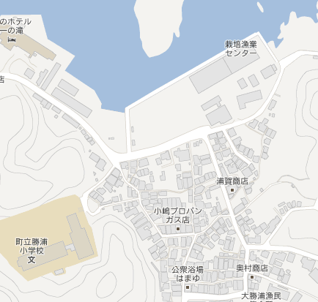

※数量は空隙がある状態の体積です。

（引き渡し場所および流木の写真）

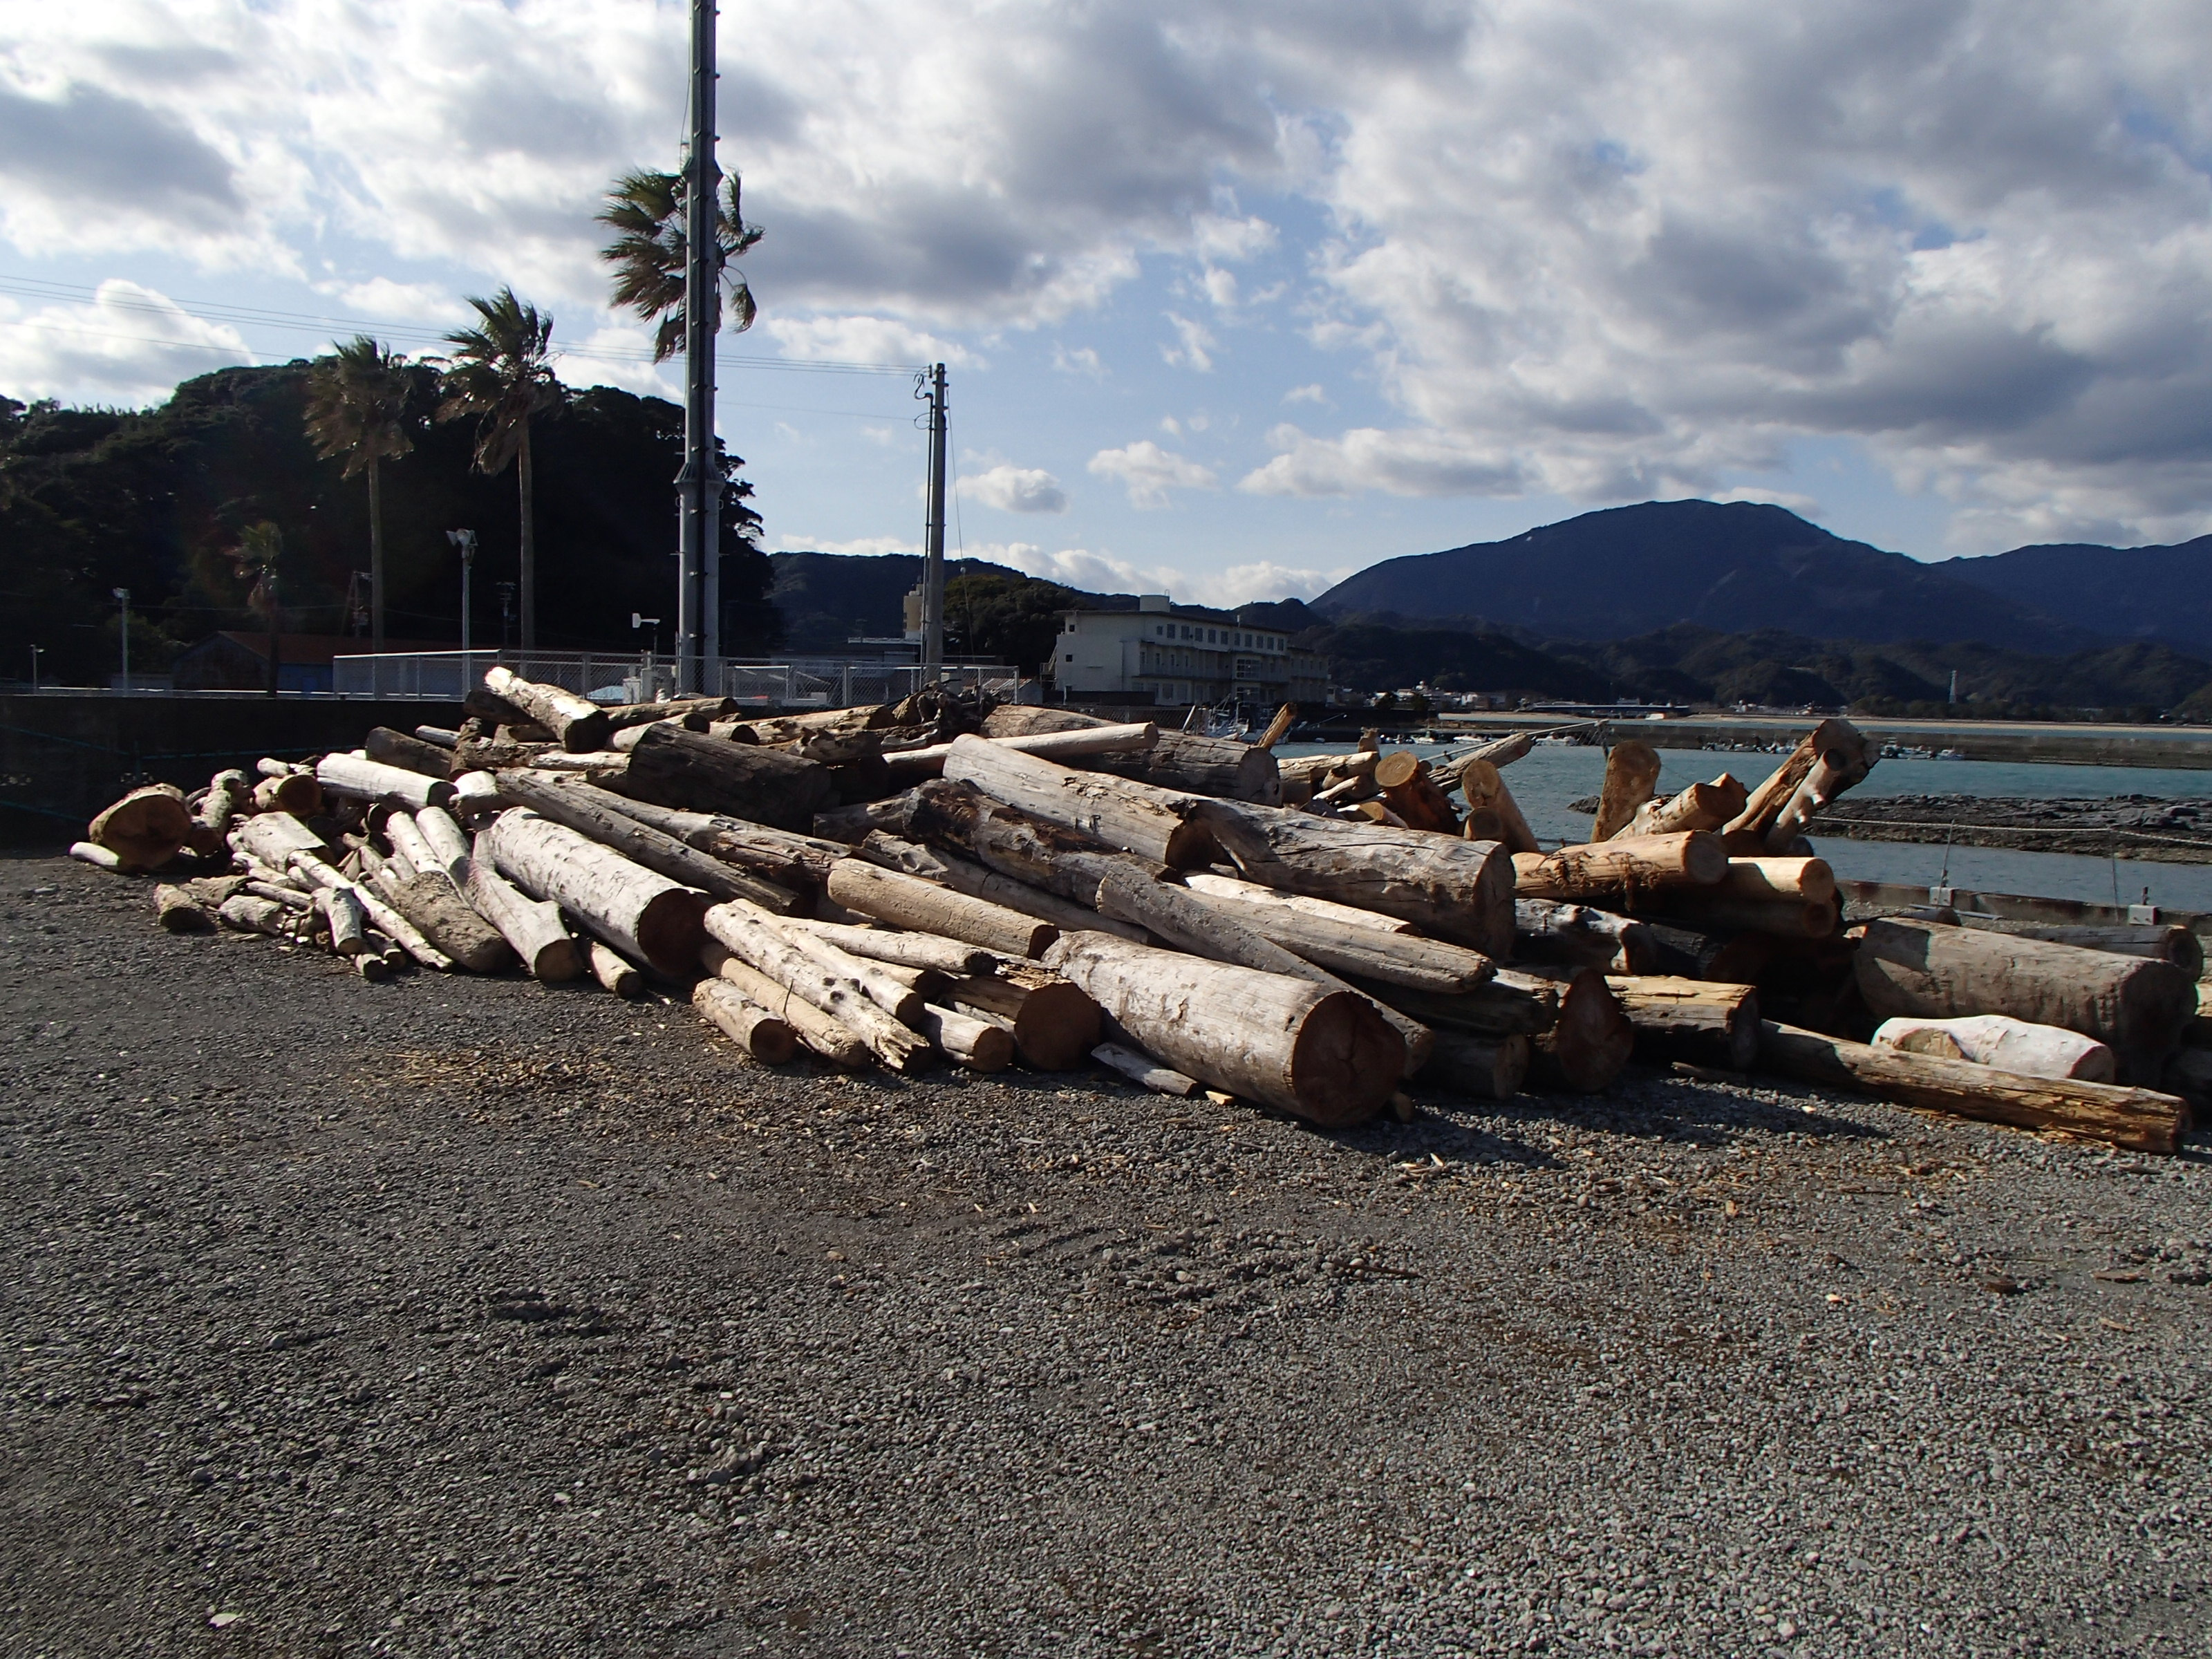
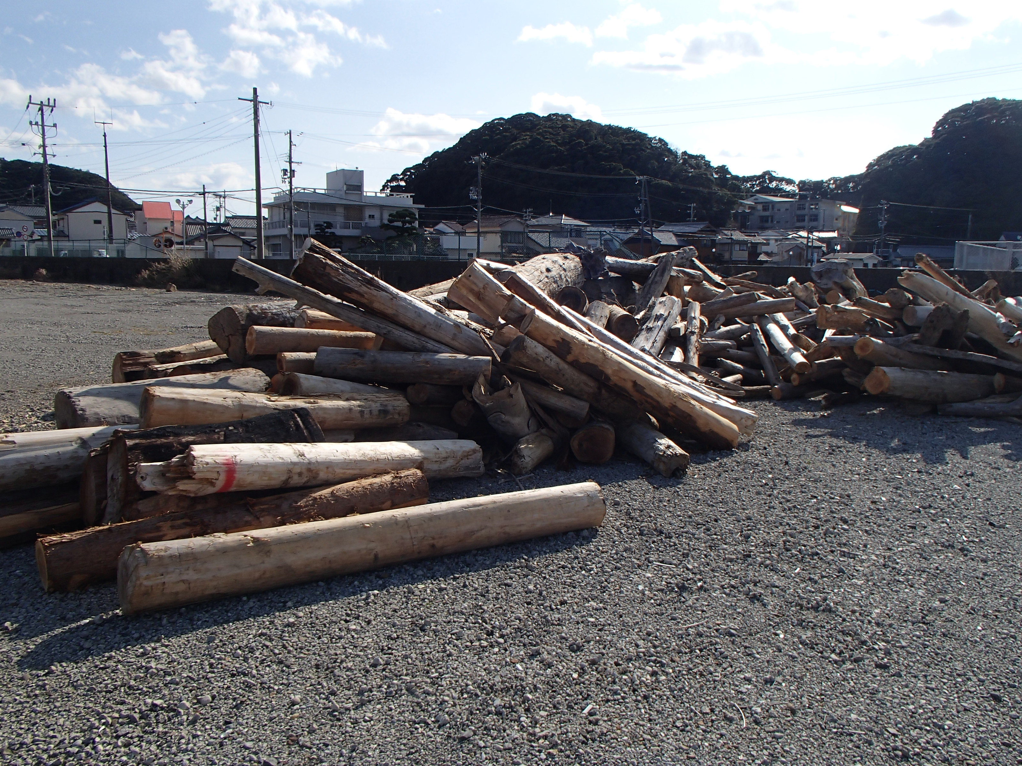
有価物としてご利用いただける木材のみ持ち出していただいても結構です。

